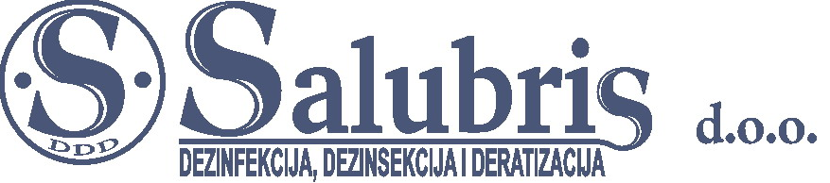 | 49218 PREGRADA, Gorjakovo 100  tel.&fax.: +385 49 343 148  e-mail: salubris.ddd@gmail.com  M.B.: 2507986  OIB: 76353986406  IBAN: HR9123600001102080528

OPĆINA ĐURMANEC
Đurmanec 137
49225 Đurmanec
Gorjakovo, 23.09.2025.

Predmet: OBAVIJEST

Poštovani,

obavještavamo Vas da dana 25.09.2025. godine Salubris d.o.o. za dezinfekciju, dezinsekciju i deratizaciju, Gorjakovo, Pregrada, započinje provođenje obvezne preventivne deratizacije kao posebne mjere na području općine Đurmanec i općinskih naselja.

S poštovanjem!

Voditelj obveznih
preventivnih DDD mjera:
Božica Ljubić

Prilog:
- Plan provedbe

